**SEGUICI**

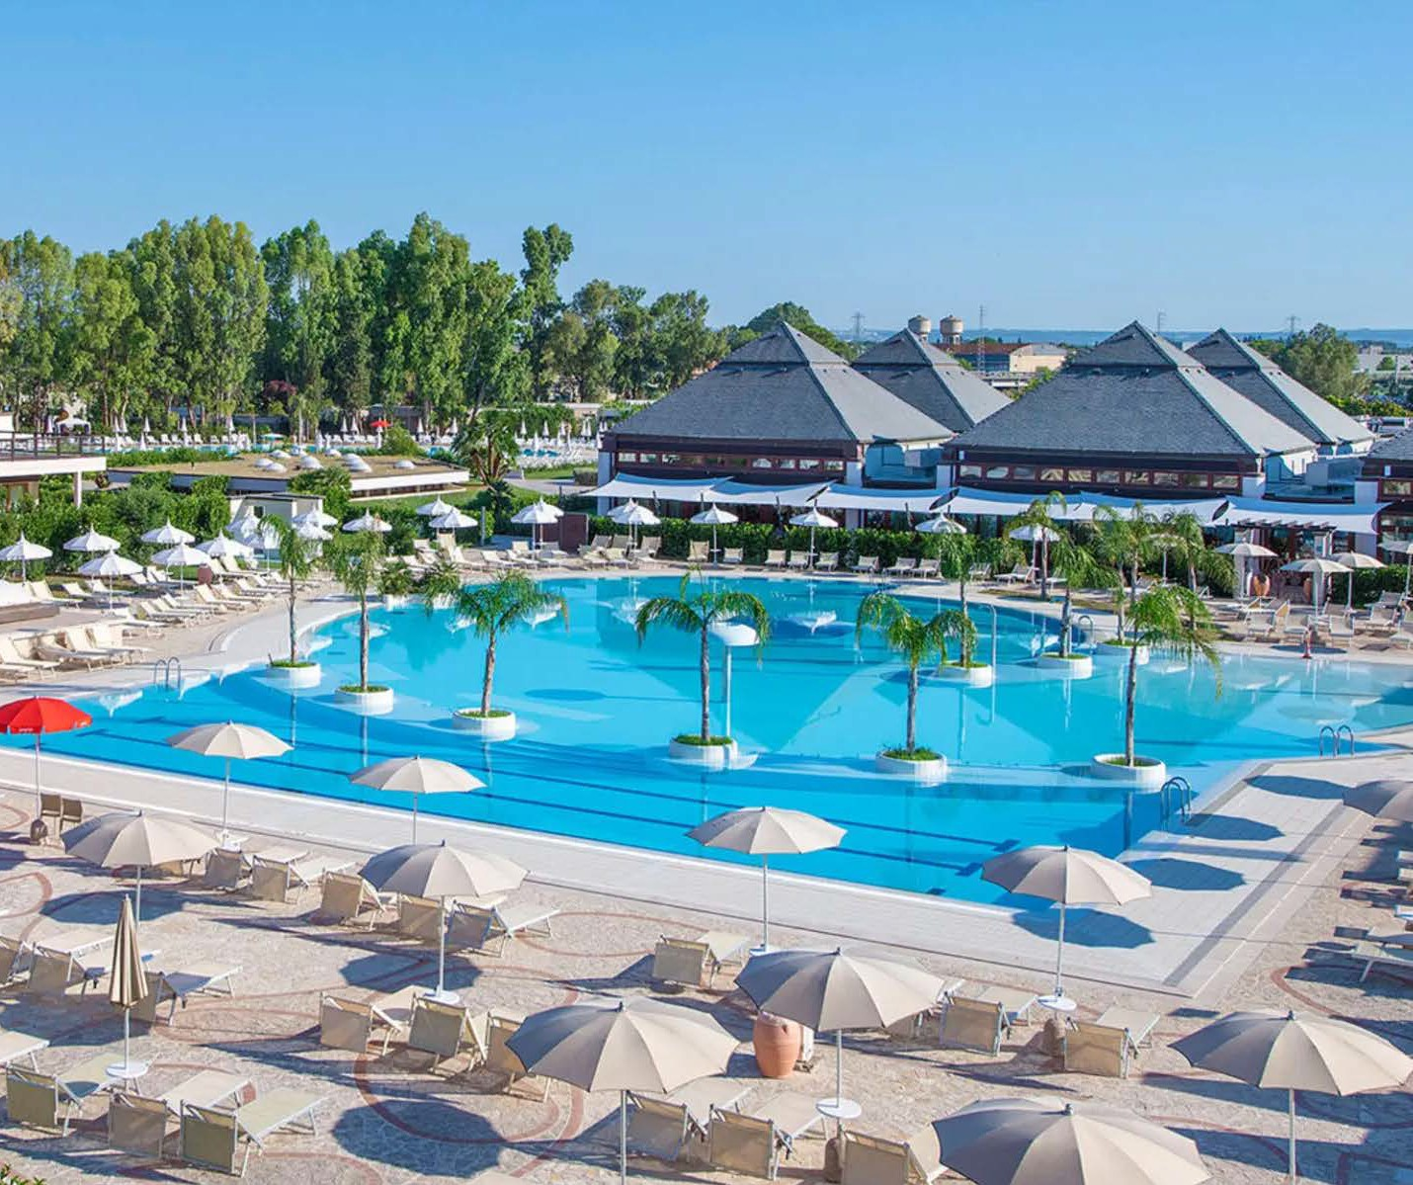

VALENTINO RESORT

*PUGLIA - CASTELLANETA MARINA*

**MAGGIO - SETTEMBRE 2025**

**8 GIORNI - 7 NOTTI**

**da € 567 p.p**

**In Camera CLASSIC TRATTAMENTO di PENSIONE COMPLETA**

**Il Valentino Resort fa parte dell’incantevole complesso Ethra Reserve a Castellaneta Marina. È in una meravigliosa pineta che arriva fino al mare, su una spiaggia che si estende a perdita d’occhio oltre le dune. Qui hai a disposizione una grande piscina di acqua di mare con idromassaggio, una piscina per il nuoto con idromassaggio, un grande parco per bimbi con giochi giganti e una piscina tutta per loro.**

**In più puoi godere di tanti servizi di Ethra Reserve, come la splendida Ethra Thalasso SPA che ti accoglie con due piscine con acqua di mare, una esterna e una interna con percorso Acquatonico Marino, l’oasi benessere nel verde con vasche idromassaggio Jacuzzi e solarium.**



|  |  |  |  |  |  |  |  |  |  |  |
| --- | --- | --- | --- | --- | --- | --- | --- | --- | --- | --- |
| PERIODO | Data arrivo | NOTTI | CLASSIC | QUOTA SPECIALE 3ATOURS | SUPERIOR  -CLASSIC QUADRUPLA | QUOTA SPECIALE 3ATOURS | SUITE BALCONY | QUOTA SPECIALE 3ATOURS | DELUXE SUITE GARDEN / BALCONY | QUOTA SPECIALE 3ATOURS |
| a | 18/05 - 01/06 | 7 | 630 € | 567 € | 693 € | 624 € | 812 € | 731 € | 868 € | 781 € |
| b | 01/06 - 08/06 | 7 | 640 € | 576 € | 705 € | 635 € | 825 € | 743 € | 883 € | 795 € |
| c | 08/06 - 15/06 | 7 | 675 € | 608 € | 747 € | 672 € | 872 € | 784 € | 936 € | 842 € |
| d | 15/06 - 22/06 | 7 | 710 € | 639 € | 789 € | 710 € | 920 € | 828 € | 988 € | 889 € |
| e | 22/06 - 29/06 | 7 | 833 € | 749 € | 936 € | 842 € | 1.085 € | 977 € | 1.170 € | 1.053 € |
| f | 29/06 - 06/07 | 7 | 838 € | 754 € | 942 € | 848 € | 1.091 € | 982 € | 1.178 € | 1.060 € |
| g | 06/07 - 13/07 | 7 | 855 € | 770 € | 963 € | 867 € | 1.116 € | 1.004 € | 1.205 € | 1.085 € |
| h | 13/07 - 20/07 | 7 | 920 € | 828 € | 1.041 € | 937 € | 1.203 € | 1.083 € | 1.303 € | 1.173 € |
| i | 20/07 - 27/07 | 7 | 955 € | 860 € | 1.083 € | 975 € | 1.250 € | 1.125 € | 1.356 € | 1.220 € |
| l | 27/07 - 03/08 | 7 | 1.100 € | 990 € | 1.257 € | 1.131 € | 1.446 € | 1.301 € | 1.573 € | 1.415 € |
| m | 03/08 - 10/08 | 7 | 1.405 € | 1.264 € | 1.622 € | 1.460 € | 1.858 € | 1.672 € | 2.028 € | 1.825 € |
| n | 10/08 - 17/08 | 7 | 1.200 € | 1.080 € | 1.378 € | 1.240 € | 1.581 € | 1.422 € | 1.723 € | 1.550 € |
| o | 17/08 - 24/08 | 7 | 968 € | 871 € | 1.099 € | 989 € | 1.267 € | 1.140 € | 1.373 € | 1.236 € |
| p | 24/08 - 31/08 | 7 | 780 € | 702 € | 873 € | 786 € | 1.014 € | 913 € | 1.093 € | 984 € |
| q | 31/08 - 07/09 | 7 | 639 € | 575 € | 704 € | 634 € | 824 € | 742 € | 881 € | 793 € |
| r | 07/09 - 14/09 | 7 | 700 € | 630 € | 777 € | 699 € | 907 € | 816 € | 973 € | 876 € |
| s | 14/09 - 28/09 | 7 | 639 € | 575 € | 704 € | 634 € | 824 € | 742 € | 881 € | 793 € |

Quote settimanale con trattamento di Pensione Completa

INIZIO/FINE SOGGIORNO: 16:00/10:00; inizio soggiorni con la cena del giorno di arrivo e termine con il pranzo dell’ultimo giorno (sostituibile a richiesta con cestino da viaggio). E’ possibile iniziare il soggiorno con il pranzo e terminarlo con la prima colazione del giorno di partenza (su richiesta), segnalandolo in fase di prenotazione

**Nota bene : Le tariffe sono dinamiche e le quote indicate in tabella sono da considerarsi “a partire da”, può accadere che in fase di preventivo vengano aggiornate con i prezzi reali del momento**

Possibilità di sistemazione in camera **Deluxe Suite Pool View, Deluxe Family Suite, Junior Suite o camere multiple** con quotazione su richiesta in base alla composizione del nucleo famigliare. Camera Doppia Uso Singola: disponibilità e quotazione su richiesta

**SUPPLEMENTI: Tessera Club** obbligatoria da pagare in agenzia dai 3 anni compiuti, 9 € a persona a notte, Tassa di soggiorno obbligatoria secondo ordinanza comunale. **Coccinella Baby Care** obbligatoria per bambini 0/3 anni n.c. 15 € al giorno **Quota 3° letto adulto** 45 € a notte, quota bambino 3-12 anni n.c. 30 € a notte. Pensione Extra: adulto 21 € a persona al giorno, bambino 3/12 anni n.c. 11 € a persona al giorno Kit Serenella (su richiesta): 64 € a kit; Check-out posticipato (su richiesta): 55 € a camera fino alle 14.00

Dog room (su richiesta, soggetto a disponibilità limitata): **Ammessi cani di piccola taglia** (fino a 10 kg) con supplemento al giorno di € 22 solo se prenotato alla conferma

**Ombrelloni nelle prime file** (da richiedere all’atto della prenotazione, soggetti a disponibilità limitata): Prima fila: 15 € al giorno fino al 21/06 e dal 14/06, 25 € dal 22/06 al 13/09;

Prima fila Ombrellone Plus: 25 € al giorno fino al 21/06 e dal 14/09, 35 € dal 22/06 al 13/09 Seconda fila: 10 € al giorno fino al 21/06 e dal 14/09, 15 € dal 22/06 al 13/09

Seconda fila Ombrellone Plus: 20 € al giorno fino al 21/06 e dal 14/09, 25 € dal 22/06 al 13/09 Terza fila: 5 € al giorno fino al 21/06 e dal 14/09, 10 € dal 22/06 al 13/09

Lettino spiaggia 8 € al giorno (da richiedere all’atto della prenotazione)

**Quota di gestione pratica: € 70 a camera inclusiva della Polizza Medico Bagaglio annullamento**